Software Requirement Specification

Animal Abuse in Indonesia

Dibuat Oleh:

11321072 - Herlina Nikita Purba
11321057 - Rahel Sianipar
11321028 - Dame Rumapea
11321038 - Sandro Panjaitan
11321043 - Suandika Napitupulu

Untuk:
Institut Teknologi Del
Laguboti

 |  | Rekayasa Perangkat Lunak 2021  Institut Teknologi Del
No. Dokumen: 0000.doc3 |  |  | Versi: 01 01 | Tanggal : 13-11-2021 | Jumlah Halaman : 20

DAFTAR ISI

1 Introduction 3
1.1 Purpose of Document 3
1.2 Scope 3
1.3 Definition,Acronim and Abbreviation 3
1.4 Identification and Numbering 3
1.5 Reference Documents 5
1.6 Document Summary 5
2 System Overview 6
2.1 Current System Overview 6
2.1.1 Bussiness Process 6
2.1.2 Procedures 6
2.1.3 Service Time 8
2.2 Target System Overview 8
2.2.1 Scope 8
2.2.2 Business Process 8
2.2.3 Procedures 10
2.2.4 Service Time 11
3 Software General Description 12
3.1 Product Main Function 12
3.2 Users 13
3.2.1 User-Group-1 14
3.2.2 User-Group-2 14
3.3 Constraints 14
3.4 SW Environment 14
3.4.1 Development Environment 14
3.4.2 Operational Environment 15
4 Requirement Definition 16
4.1 External Interface 16
4.1.1 User Interface 16
4.1.2 Hardware Interface 20
4.1.3 Software Interface 21
4.1.4 Communication Interface 21
4.2 Functional Description 21
4.2.1 Use Case Scenario 22
4.3 Data Requirement 23
4.3.1 E-R diagram 27
4.4 Non Functional Requirement 27
4.5 Design Constraint 27
5 Requirement Summary 27
5.1 Functional Requirement Summary 28
5.2 Non Functional Requirement Summary 28
LAMPIRAN 30
Lampiran yang dianggap perlu 30
Sejarah Versi 31
Sejarah Perubahan 32

Introduction
Bab ini menjelaskan mengenai tujuan penulisan dokumen, ruang lingkup dokumen, daftar definisi, singkatan, aturan penulisan dokumen, referensi, dan ringkasan dokumen.

Purpose of Document
Tujuan dokumen Software Requirement Specification ini adalah memberikan gambaran yang jelas dari kebutuhan software. Dokumen ini dituliskan untuk merancang website statis Animal Abuse in Indonesia. Adapun tujuan penulisan dokumen ini adalah:
- Sebagai dokumen rujukan yang menjadi panduan bagi tim pengembang website dalam membangun website.
- Memberikan gambaran mengenai website.
- Mendokumentasikan berupa dokumen mengenai topik yang kami buat yang berjudul “Animal Abuse in Indonesia”.

Scope
Semua hal yang tercantum didalam dokumen ini merupakan bagian dari ruang lingkup kebutuhan pembangunan perangkat lunak yang berjudul “Animal Abuse in Indonesia” yang digunakan untuk meningkatkan kesadaran masyarakat agar dapat lebih memperhatikan kehidupan hewan, dan untuk lebih memahami dan mempergunakan fitur yang tersedia pada website.

Definition, Acronim and Abbreviation
Tabel 1. Daftar Defenisi
Definisi | Penjelasan
Animal Abuse | Kekejaman terhadap hewan atau penganiayaan/penindasan hewan.
User | Pengguna pada layanan atau perangkat dalam sistem teknologi informasi.
Volunteering | Kesukarelaan atau kerja sukarela yang merujuk pada aktivitas atau kerja altruistik waktu individu atau kelompok.
Animal Lovers | Pecinta hewan.
Hardware | Perangkat keras.

Tabel 2. Daftar Singkatan
Singkatan | Penjelasan
SRS | Software Requirment Spesification
HTML | Hyper Text Markup Language
CSS | Cascading Style Sheets

Identification and Numbering
Tabel 3. Aturan Penulisan dan Penomoran
No | Kategori | Deskripsi Ketentuan
1 | Judul Bab  Contoh : 1. Introduction | Penulisan:  Jenis huruf (font): Arial + bold  Ukuran huruf (font size): 12  Paragraph (align): Justify  Penomoran:  - Judul Bab
2 | Judul Sub-Bab  Contoh : 1.1. Purpose of Document | Penulisan:  Jenis huruf (font): Arial + bold  Ukuran huruf (font size): 12  Paragraph (align): Justify  Penomoran:  - Judul Sub bab
3 | Isi Bab dan Sub-Bab | Penulisan:  Jenis huruf (font): Times New Roman  Ukuran huruf (font size): 12  Paragraph (align): Justify  Jarak kalimat (line spacing): 1,5
4 | Tabel  Contoh :  Table 1. Daftar Defenisi | Penulisan:  Jenis huruf (font): Arial + bold  Ukuran huruf (font size): 10  Paragraph (align): Center  Penomoran:  1, 2, 3,
5 | Gambar | Penulisan:  Jenis huruf (font): Arial + bold  Ukuran huruf (font size): 10  Paragraph (align): Center  Penomoran:  1, 2, 3,

Reference Documents
- Ewan. (2013). Tugas RPL SRS. Indonesia: Slideshare. Dokumen yang berisikan mengenai cara penulisan SRS.
- SRS_PA2_1920_D3TI15 adalah dokumen yang mencakup rencana pelaksanaan proyek akhir semester dalam pembangunan website yang berisikan penjelasan mengenai perencanaan
- SRS_PA_Final_D3TI_02 adalah dokumen yang mencakup rencana pelaksanaan proyek akhir semester dalam pembangunan website yang berisikan penjelasan mengenai perencanaan

Document Summary
Dokumen ini memiliki sistematika pembahasan yang disusun dalam lima bab.
- Pada bab pertama berisi tentang pengenalan dan tujuan dokumen dituliskan.
- Pada bab kedua yaitu deskripsi umum menjelaskan ruang lingkup dan website yang akan dibangun. Sistem yang saat ini sedang berjalan (current system), sistem yang akan dibangun (target sistem). Proses bisnis website, prosedur dan layanan waktu yang dapat diberikan sistem.
- Pada bab yang ketiga yaitu kebutuhan rinci tentang gambaran umum sistem, spesifikasi kebutuhan functional dan kebutuhan non functional aplikasi.
- Pada bab yang keempat menjelaskan mengenai desain yaitu sitemap dan User Interface System.
- Dan pada bab kelima berisi kesimpulan dan saran.

System Overview
Pada bab ini menjelaskan garis besar konteks dari website yaitu sistem yang sedang berjalan saat ini dan sistem yang akan dibangun mulai dari business process, user, service time dan gambaran dari website yang akan dibangun.

Current System Overview
Saat ini website mengenai kekerasan terhadap hewan atau animal abuse sudah banyak beredar di Luar Negeri seperti Amerika Serikat, namun di Indonesia masih sedikit beredarnya website mengenai hal ini, dan juga fitur yang tersedia pada website tersebut tidak lengkap. Sistem yang diterapkan dalam melihat informasi dan melakukan fungsi dalam fitur masih belum lengkap. Salah satu contohnya adalah fitur donasi yang digunakan untuk menyalurkan bantuan dana untuk hewan – hewan yang telantar dan pembiayaan perawatan bagi hewan yang terluka akibat kekerasan, serta fitur adopsi yang digunakan untuk memilih hewan yang akan diadopsi. Sistem saat ini masih memiliki banyak kekurangan maka dari itu, para pengunjung website saat ini masih melakukan pengadopsian dan donasi secara manual dengan mengantri cukup lama apabila lokasi dikunjungi dengan orang banyak.

Bussiness Process
Proses bisnis yang terjadi pada sistem ini adalah pengunjung melakukan donasi dan pengadopsian dengan cara mengunjungi dan mengantre terlebih dahulu ditempat penampungan hewan.
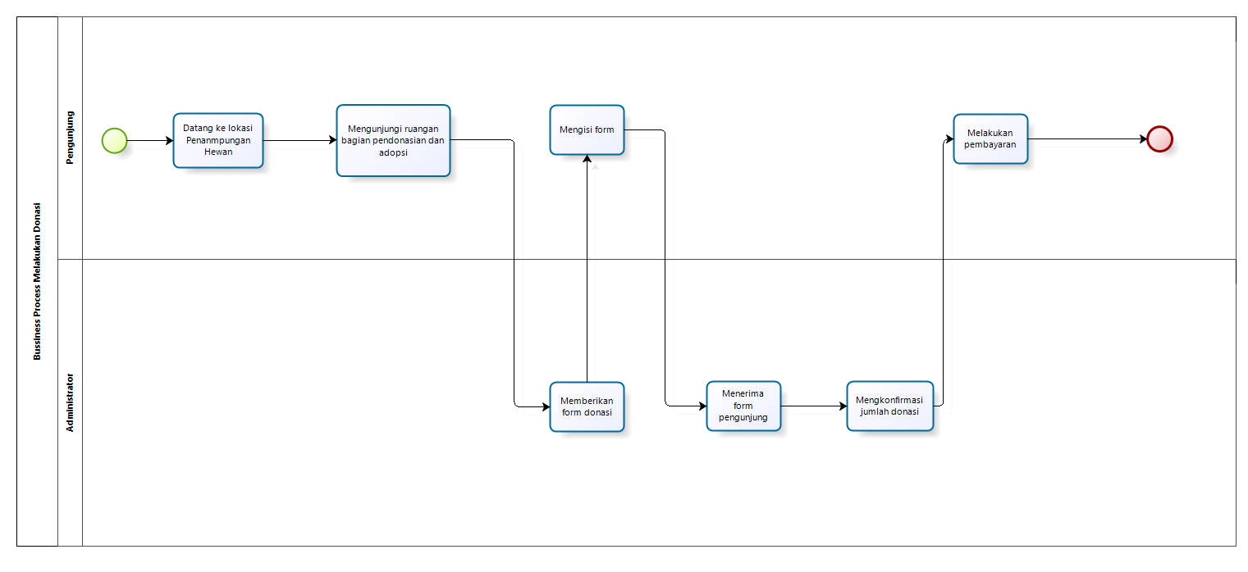
Gambar 1. Bisnis Proses Melakukan Donasi

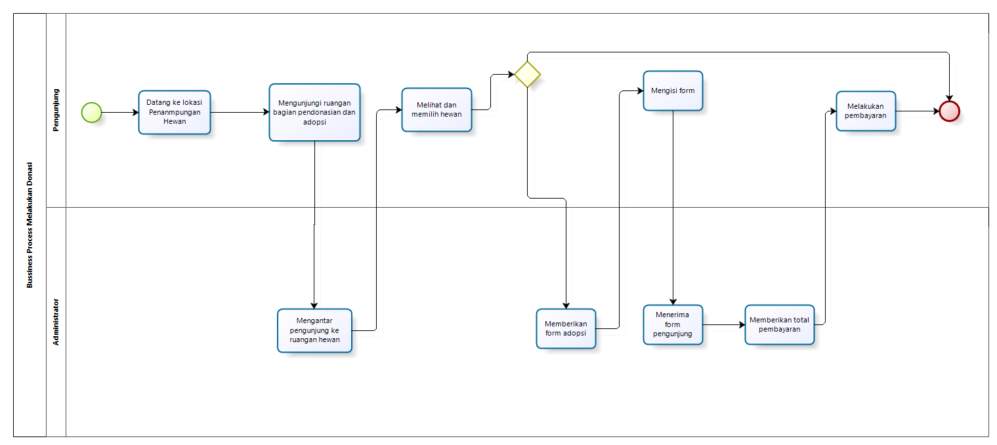
Gambar 2. Bisnis Proses Melakukan Adopsi

Procedures
Tahapan – tahapan yang dilakukan oleh pengunjung untuk melakukan donasi dan adopsi ditempat penampungan hewan:
- Melakukan Donasi:
- Pengunjung datang ke lokasi penampungan hewan
- Bagi pengunjung yang melakukan donasi, pengunjung harus masuk ke ruangan administrasi donasi dan adopsi.
- Pengunjung diharuskan mengisi formulir yang berisi rincian biaya yang akan di donasikan.
- Setelah itu pihak administrasi akan melakukan konfirmasi ulang mengenai biaya yang akan di donasikan.
- Setelah dikonfirmasi maka pengunjung membayar total donasi.
- Melakukan Adopsi:
- Pengunjung datang ke lokasi penampungan hewan.
- Pengunjung harus masuk ke ruangan administrasi donasi dan adopsi.
- Pihak administrasi akan mengantarkan pengunjung ke ruangan hewan.
- Setelah itu pengunjung akan melihat hewan yang akan diadopsi, jika pengunjung tertarik dengan hewan tersebut maka akan melakukan adopsi, jika tidak tertarik maka selesai (pengunjung dipersilakan pulang).
- Pihak Administrasi memberikan formulir persetujuan adopsi kepada pengunjung
- Pengunjung mengisi formulir adopsi
- Setelah itu pihak administrasi akan menerima formulir dan memberikan total pembayaran.
- Pengunjung akan melakukan pembayaran sesuai dengan total yang diberikan.

Service Time
Dengan sistem yang masih dilakukan secara manual ini, proses donasi akan memakan waktu selama 5 menit - 10 menit, untuk proses adopsi akan memakan waktu 20 menit – 30 menit. Di mana tergantung dengan banyaknya pengunjung.

Target System Overview
Website “Animal Abuse in Indonesia” merupakan website yang dibangun untuk membantu masyrakat dalam melakukan penyaluran donasi, adopsi, serta berbagai fitur seperti melaporkan kasus kekerasan (report), pendidikan mengenai perlindungan hewan (education) serta menampilkan informasi mengenai kekerasan terhadap hewan yang dilengkapi dengan foto dan video. Maka dari itu user tidak perlu lagi melakukan donasi dan adopsi secara manual, dan para user juga tidak perlu lagi mencari pada browser tentang cara melindungi hewan. User juga tidak perlu repot untuk melaporkan kejadian mengenai kekerasan pada hewan yang sedang terjadi pada pihak berwenang.

Scope
Semua hal yang tercantum didalam dokumen ini merupakan bagian dari ruang lingkup kebutuhan pembangunan situs web yang digunakan untuk meningkatkan kesadaran masyarakat agar dapat lebih memperhatiakan kehidupan hewan, dan untuk lebih memahami dan mempergunakan fitur yang tersedia pada website yang bernama “Animal Abuse in Indonesia”.

Business Process
Terdapat beberapa aktivitas yang dilakukan pada web, maka berikut akan dijelaskan masing-masing proses bisnis dari aktivitas tersebut.
- Business Process Melakukan Donasi
Proses bisnis yang diharapkan pada sistem yang dibangun yaitu user mengakses halaman situs Animal Abuse in Indonesia, lalu memilih menu education maka sistem akan mengarahkan user pada halaman yang berisi button donasi. Kemudian user mengklik button tersebut, lalu sistem otomatis menampilkan halaman yang berisi formulir contact us. Kemudian user mengisi formulir dan mengirimkan formulir tersebut, maka sistem akan menampilkan notifikasi konfirmasi berupa pop-up.
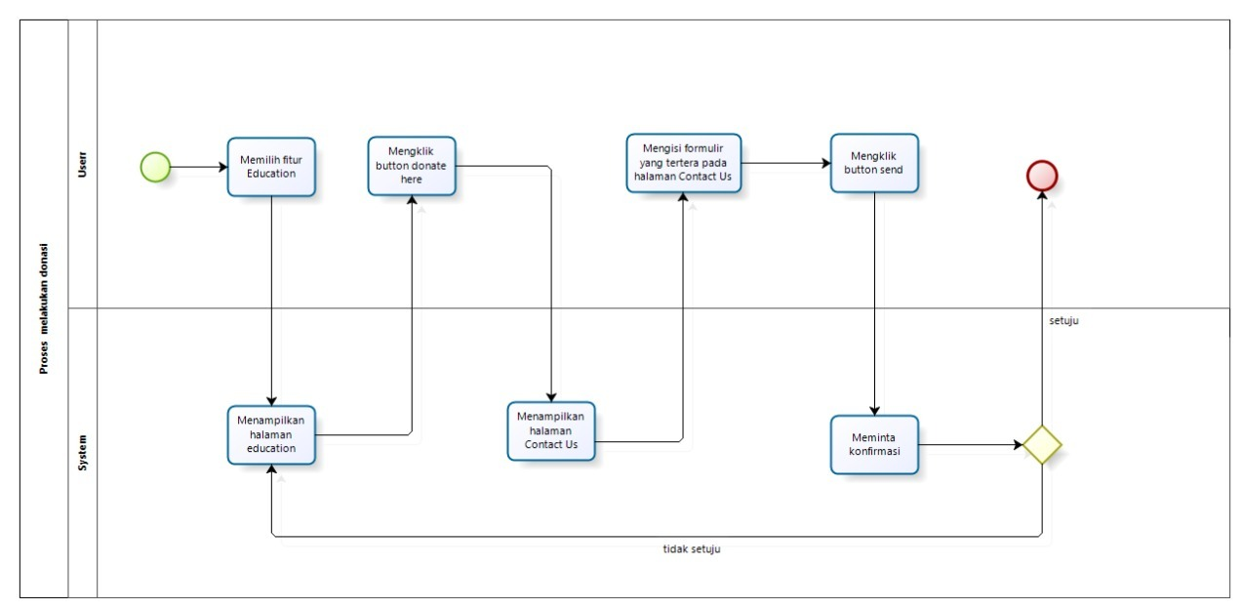
Gambar 3. Bisnis Proses Melakukan Donasi

- Business Process Melakukan Adopsi
Proses bisnis yang diharapkan pada sistem yang dibangun yaitu user mengakses halaman situs Animal Abuse in Indonesia, lalu memilih menu volunteering maka sistem akan mengarahkan user pada halaman yang berisi button adopsi. Kemudian user mengklik button tersebut, lalu sistem otomatis menampilkan halaman yang berisi formulir adoption. Kemudian user mengisi formulir dan mengirimkan formulir tersebut, maka sistem akan menampilkan notifikasi konfirmasi berupa pop-up.

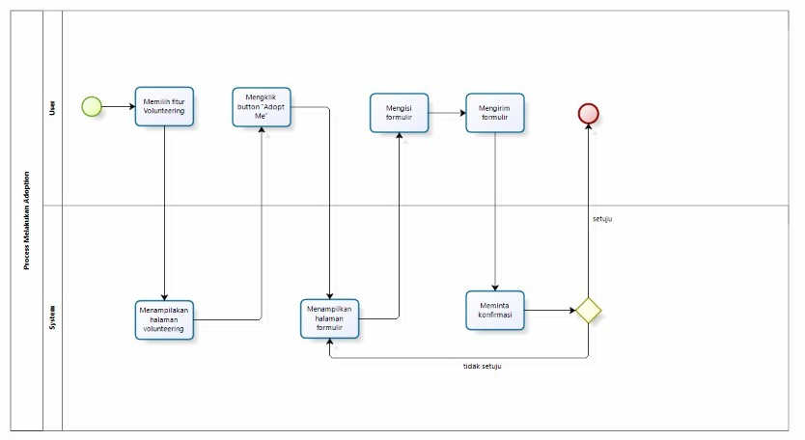
Gambar 4. Bisnis Proses Melakukan Adopsi

- Business Process Melakukan Report
Proses bisnis yang diharapkan pada sistem yang dibangun yaitu user mengakses halaman situs Animal Abuse in Indonesia, lalu memilih menu home maka sistem akan mengarahkan user pada halaman yang berisi button contact us. Kemudian user mengklik button tersebut, lalu sistem otomatis menampilkan halaman yang berisi formulir contact us. Kemudian user mengisi formulir dan mengirimkan formulir tersebut, maka sistem akan menampilkan notifikasi konfirmasi berupa pop-up.

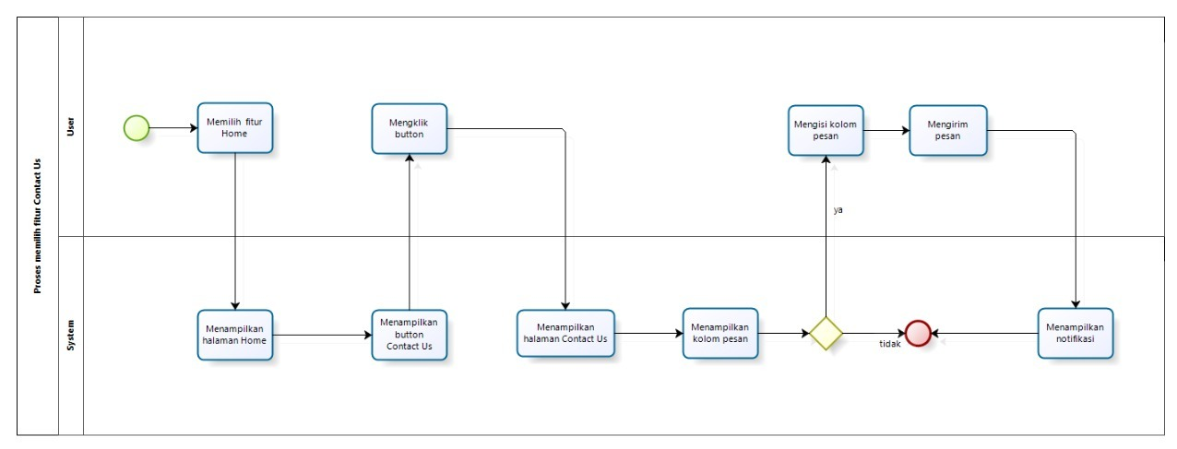
Gambar 5. Bisnis Proses Melakukan Report

Procedures
Tahapan – tahapan yang dilakukan oleh user untuk melakukan donasi, adopsi, melaporkan (report), serta edukasi tentang perlindungan hewan di website “Animal Abuse in Indonesia” adalah:
- Melakukan Donasi:
- User mengakses website Animal Abuse in Indonesia.
- Jika user ingin melakukan donasi, maka user harus mengakses halaman ‘education’.
- Setelah itu, mengklik tombol (button) yang bertuliskan ‘donate here’.
- User mengisi formulir yang tertera pada halaman lalu mengklik tombol (button) ‘send’.
- Setelah form dikirim, maka user akan mendapatkan notifikasi yang berupa pop-up.
- Melakukan Adopsi:
- User mengakses website Animal Abuse in Indonesia.
- Setelah itu user mengakses halaman ‘volunteering’.
- User mengklik tombol (button) ‘adopt me’ maka halaman yang akan tampil adalah halaman yang berisi formulir.
- Setelah itu user diwajibkan untuk mengisi formulir dan memilih hewan yang akan diadopsi, lalu mengklik tombol (button) ‘send’.
- Setelah form dikirim, maka user akan mendapatkan notifikasi yang berupa pop-up.
- Melakukan Pelaporan (report):
- User mengakses website Animal Abuse in Indonesia.
- Jika user ingin melakukan report, maka user harus mengakses halaman ‘home’.
- Setelah itu, mengklik tombol (button) yang bertuliskan ‘contact us.
- User mengisi formulir yang tertera pada halaman lalu mengirim pesan dengan mengklik tombol (button) ‘send’.
- Setelah form dikirim, maka user akan mendapatkan notifikasi yang berupa pop-up.

Service Time
Dengan adanya sistem ini maka proses donasi, adopsi serta melakukan pelaporan tindak kekerasan hewan (report) hanya memerlukan waktu 1 menit sampai 5 menit saja. Dalam hal ini perlu diperhatikan dalam kecepatan jaringan internet user.

Software General Description
Pada bab ini menjelaskan mengenai fungsi utama, kelompok dan kategori pengguna, batasan, dan lingkungan sistem yang akan dibangun.

Product Main Function
Fungsi-fungsi utama dari sistem yang akan diberikan kepada pengguna Website Animal Abuse in Indonesia antara lain:
- Fungsi Melihat Informasi Kasus Animal Abuse
Fungsi ini digunakan oleh user untuk melihat informasi yang berupa cerita, foto, maupun video mengenai kekerasan yang terjadi pada hewan-hewan.
- Fungsi Memperbarui Informasi Kasus Animal Abuse
Fungsi ini digunakan oleh admin untuk melakukan update informasi berupa foto maupun video mengenai kekerasan terhadap hewan
- Fungsi Melihat Informasi Edukasi
Fungsi ini digunakan oleh user untuk melihat bagaimana cara untuk merawat dan menjaga kelangsungan hidup hewan.
- Fungsi Informasi Contact Us
Fungsi ini digunakan user untuk melaporkan kejadian kekerasan yang dialami hewan, menjadi volunteering dengan tema “animal’s lovers”. Dan juga mengirimkan donasi untuk perawatan maupun pembiayaan lainnya.
- Fungsi Melihat Informasi Adopsi Hewan
Fungsi ini digunakan user untuk memilih hewan yang ingin mereka adopsi.
- Fungsi Memperbarui data Hewan
Fungsi ini digunakan oleh admin untuk memperbaharui data hewan yang akan diadopsi oleh user, dimana data yang diperbaharui berupa ketersediaan hewan dan data mengenai Kesehatan hewan tersebut.
- Fungsi Melihat Tempat untuk Hewan
Fungsi ini digunakan user untuk melihat dan memilih tempat untuk hewan yang terlantar dan juga sebagai tempat untuk hewan tersebut berlindung.
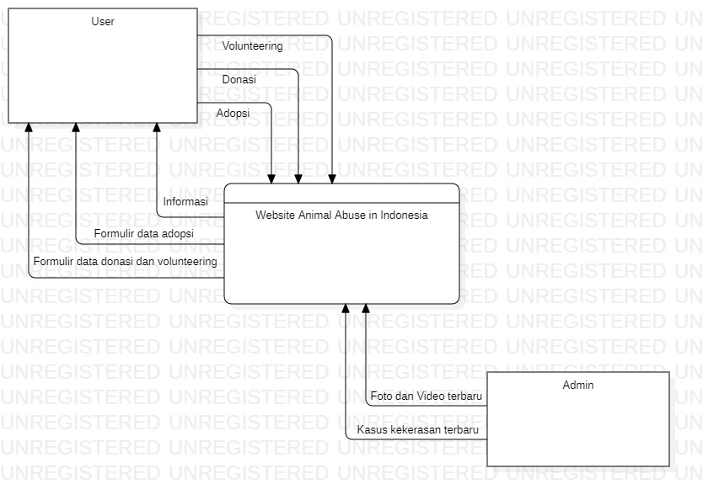
Gambar 6. Data Flow Diagram Website Animal Abuse in Indonesia

Users

Tabel 4. User Characteristic
Kategori | Pekerjaan | Hak Akses
User | - Melihat informasi mengenai kekerasan yang terjadi pada hewan.  - Melakukan donasi, pelaporan (report), adopsi, dan menjadi volunteering.  - Melihat informasi mengenai cara-cara dalam melakukan perawatan terhadap hewan. | - Akses ke menu Home.  - Akses ke menu Our Work.  - Akses ke menu Volunteering.  - Akses ke menu Education.
Admin | - Mengelola seluruh informasi.  - Melakukan update informasi dan ketersediaan hewan yang akan diadopsi. | Akses ke semua menu

User-Group-1
Description of User : Semua orang yang ingin melihat informasi, melakukan donasi, maupun adopsi.
Role : User.
Prerequisit : User mengakses halaman website Animal Abuse in Indonesia.
Task description : User dapat melihat informasi mengenai kekerasan terhadap hewan yang berupa foto dan video, melihat bentuk-bentuk kekerasan yang terjadi pada hewan, melihat cara-cara yang benar dalam memelihara dan menjaga kelangsungan hidup hewan melakukan donasi, adopsi serta melaporkan kekerasan hewan yang terjadi.

User-Group-2
Description of User : Pengelola website Animal Abuse in Indonesia bertugas mengelola dan melakukan update data dan informasi.
Role : Admin
Prerequisit : Admin masuk ke halaman website Animal Abuse in Indonesia.
Task description : Admin mendapat hak akses dalam melakukan update maupun mengelola informasi kekerasan hewan.

Constraints
Sistem ini dapat diakses dengan baik melalui browser seperti Google Chrome, Microsoft Edge, Mozila Firefox, dan lain-lain. Website ini dapat diakses oleh semua orang maupun admin. Proses kinerja website ini bergantung pada jaringan, apabila jaringan bermasalah, maka wesite ini tidak dapat diakses.

SW Environment.
Pada bab ini dijelaskan spesifikasi yang direkomendasikan lingkungan operasional yang dibutuhkan dalam pengoperasian website yang akan dibangun. Semua kebutuhan ini berguna agar aplikasi tersebut dapat beroperasi dengan baik.

Development Environment
Spesifikasi minimal perangkat lunak (software) yang digunakan oleh tim pengembang dalam pembagunan Website Animal Abuse in Indonesia adalah sebagai berikut.
Tabel 5. Pengembangan Situs Web
Server | :
Client | : | Minimum Windows 10
Installed Software | : | Visual Studio Code, Notepad++
Operating System | : | Windows 10
Minimum Storage | : | 500 GB

Operational Environment
Spesifikasi minimal perangkat lunak (software) yang digunakan oleh tim penguji dalam pengujian Website Animal Abuse in Indonesia adalah sebagai berikut
Tabel 6. Operational Environtment
Server | :
Client | : | Minimum Windows 10
Installed Software | : | Google Chrome
Operating System | : | Windows 10
Minimum Storage | : | 500 GB

Requirement Definition
Pada bab ini menjelaskan tentang kebutuhan antarmuka baik antarmuka dengan sitem, antarmuka dengan pengguna, antarmuka dengan perangkat keras, antarmuka dengan perangkat lunak dan antarmuka dengan komunikasi.

External Interface
Tampilan Sistem Informasi ini berupa halaman yang terhubung ke website. Perangkat lunak yang akan dikembangkan membutuhkan interaksi dengan user. Interaksi antar user dengan sistem membutuhkan suatu alat untuk dapat mentransformasikan masukan (input) dan keluaran (output) dari dan untuk user atau pengelola/admin.

User Interface
Situs web Animal Abuse in Indonesia dikembangakan dalam bentuk website. Antarmuka pengguna diperlukan dalam pengoperasian sistem yang dibangun dengan GUI. Interaksi antar pengguna (user) dengan sistem membutuhkan suatu alat yang dapat melakukan proses pemasukan (input) dan menangkap keluaran (output) dari dan untuk pengguna. Perangkat tersebut adalah sebagai berikut:
- Monitor
Monitor digunakan sebagai perantara untuk melihat tampian output proses yang dilakukan.
- Keyboard
Keyboard digunakan sebagai media untuk melakukan penginputan data (memasukkan data) yang diperlukan ke dalam sistem.
- Mouse
Mouse digunakan untuk membantu dalam proses memasukkan data (sebagai pointer kursor di layar monitor).
Tampilan layer atau User Interface sistem terlampir pada gambar berikut ini:
- Tampilan Halaman Home
Halaman ini dapat diakses oleh user maupun admin. User dapat melihat deskripsi singkat mengenai website dan mengajukan pertanyaan, kritik, pelaporan (report) mengenai kekerasan terhadap hewan, dan admin dapat memperbaharui maupun mengupdate deskripsi website dan menambah fitur contact pada halaman ini.
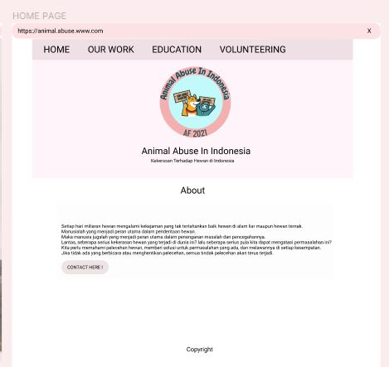
Gambar 7. Tampilan Halaman Home

- Tampilan Halaman Our Work
Halaman ini dapat diakses oleh user dan admin, dimana user dapat melihat secara ringkas mengenai tujuan yang menjadi pekerjaan yang dilakukan oleh website ini, melihat beberapa kasus kekerasan terhadap hewan yang dilengkapi dengan foto dan video. Admin dapat mengupdate dan memperbaharui kasus-kasus kekerasan hewan.
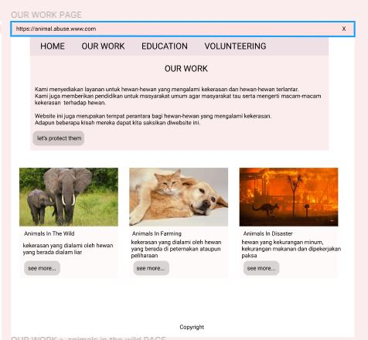
Gambar 8. Tampilan Halaman Our Work

- Tampilan Halaman Education
Halaman ini dapat diakses oleh user maupun admin, dimana halaman ini akan menampilkan bagaimana cara memelihara dan merawat hewan, menjaga lingkungan hewan tersebut, user dapat melihat beberapa tempat yang dapat menjadi tempat tinggal untuk hewan-hewan yang terlantar, dan user dapat melakukan donasi. Admin dapat memperbaharui ataupun mengupdate informasi mengenai ketersediaan tempat tinggal untuk hewan dan juga melakukan update data pada halaman tersebut.
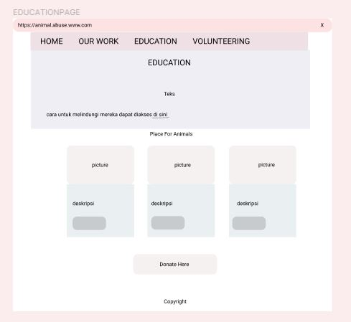
Gambar 9. Tampilan Halaman Education

- Tampilan Halaman Volunteering
Halaman ini diakses oleh user dan admin, dimana user dapat menjadi bagian dari aksi volunteering yang bernama animal’s lovers, user juga dapat melakukan adopsi terhadap hewan. Admin dapat melakukan update data informasi mengenai aksi volunteering dan memperbaharui informasi ketersediaan hewan yang akan diadopsi.
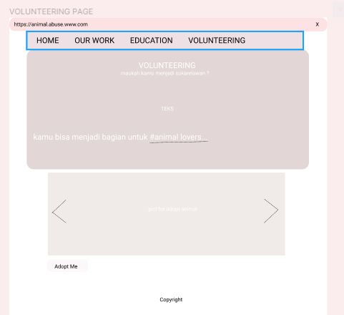
Gambar 10. Tampilan Halaman Volunteering

Hardware Interface
Antar muka perangkat keras (hardware interface) memiliki fungsi untuk menjalankan sekumpulan perintah atau intsruksi yang diberikan, dan mengeluarkan dalam bentuk informasi. Jadi, fungsi utama dari hardware interface adalah untuk menjalankan perangkat lunak (software). Yang termasuk ke dalam hardware interface adalah sebagai berikut:
- Pocessor
Fungsi dari processor adalah mengelola data secara digital
- RAM (Random Access Memory)
RAM digunakan sebagai media menyimpan data
- Perangkat Penyimpanan (Storage Device)
Perangkat ini berfungsi untuk menyimpan data-data yang digunakan dan diperlukan selama pembuatan website.

Software Interface
Antarmuka perangkat lunak adalah antarmuka berupa perangkat lunak yang dapat digunakan untuk website yang dibangun. Perangkat lunak yang dibutuhkan untuk berinteraksi dengan Situs Web adalah browser seperti Google Chrome, Mozila firefox, dan Microsoft Edge.
Antarmuka perangkat lainnya yang dibutuhkakn dalam pembangunan website ini adalah sebagai berikut:
Tabel 7. Kebutuhan Antarmuka Perangkat Lunak
Text Editor | : | Notepad++ dan Visual Studio Code
Browser | : | Google Chrome, Mozila Firefox, dan Microsoft Edge
Graphics | : | Figma
Operating System | : | Windows 10

Communication Interface
Kebutuhan yang berhubungan dengan fungsi komunikasi yang dibutuhkan pada pembangunan website Animal Abuse in Indonesia yang akan dibuat yaitu:
- Menggunakan web browser seperti Google Chrome, Mozila firefox, dan Microsoft Edge.
- Menggunakan standar komunikasi HTTPS.

Functional Description
Pada Website Animal Abuse in Indonesia yang akan dibangun ini, terdapat beberapa fungsi-fungsi yang tersedia, baik yang dapat dilakukan oleh user. Fungsi-fungsi pada sistem ini dan juga interaksi actor dengan fungsi tersebut digambarkan lebih lanjut dalam use case diagram berikut.
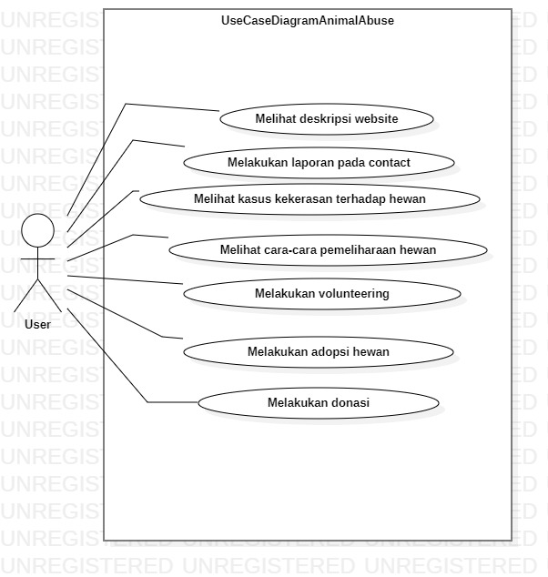
Gambar 11. Usecase Diagram

Use Case Scenario
Pada sub-bab ini dijelaskan usecase scenario yang meliputi 7 usecase. Usecase scenario dibuat untuk mempermudah mengerti alur proses sistem yang akan dibangun.
- Usecase scenario Melihat deskripsi website (UC-01)
Usecase ini menggambarkan bagaimana user melihat deskripsi singkat mengenai website yang akan dibangun.
Tabel 8. Usecase scenario Melihat Deskripsi Website
Use Case Name | UC-01
Use Case Description | Melihat deskripsi website
Actor | User
Precondition | User mengakses halaman website dengan link yang dituju.
Primary Flow of Events | User Action | System Response
Primary Flow of Events | User mengakses link Animal Abuse in Indonesia
Primary Flow of Events |  | Situs web menampilkan halaman depan yang berisi beberapa button menu
Primary Flow of Events | User memilih button “Home”
Primary Flow of Events |  | Sistem akan menampilkan halaman yang berisi “About” atau tentang website.
Alternate Flow of Events | User Action | System Response
Alternate Flow of Events | - | -
Post Condition | User telah berhasil melihat deskripsi singkat mengenai Website Animal Abuse in Indonesia.

- Usecase scenario Melakukan pelaporan pada “contact us” (UC-02)
Usecase ini menggambarkan bagaimana user yang ingin melakukan pelaporan (report) terhadap kejadian kekerasan yang dialami hewan.
Tabel 9. Usecase scenario Melakukan Report
Use Case Name | UC-02
Use Case Description | Melakukan Pelaporan pada “contact us”
Actor | User
Precondition | User berhasil melihat halaman deskripsi website.
Primary Flow of Events | User Action | System Response
Primary Flow of Events | User memilih button “contact us”
Primary Flow of Events |  | Sistem akan menampilkan halaman yang berisi formulir
Primary Flow of Events | User mengisi formulir yang disediakan
Primary Flow of Events |  | Sistem akan menampilkan notifikasi.
Alternate Flow of Events | User Action | System Response
Alternate Flow of Events | - | -
Post Condition | User telah berhasil melakukan pelaporan (report) pada website Animal Abuse in Indonesia

- Usecase scenario Melihat kasus kekerasan terhadap hewan (UC-03)
Usecase ini menggambarkan bagaimana user ingin melihat beberapa kasus-kasus yang pernah terjadi mengenai kekerasan terhadap hewan.
Tabel 10. Usecase scenario Melihat Kasus Kekerasan Terhadap Hewan
Use Case Name | UC-03
Use Case Description | Melihat kasus kekerasan terhadap hewan
Actor | User
Precondition | User berhasil melakukan report pada website
Primary Flow of Events | User Action | System Response
Primary Flow of Events | User memilih button “Our Work”
Primary Flow of Events |  | Sistem akan menampilkan halaman yang berisi berbagai kasus kekerasan terhadap hewan.
Alternate Flow of Events | User Action | System Response
Alternate Flow of Events | - | -
Post Condition | User telah berhasil melihat kasus kekerasan terhadap hewan pada website Animal Abuse in Indonesia.

- Usecase scenario Melihat cara-cara pemeliharaan terhadap hewan (UC-03)
Usecase ini menggambarkan bagaimana user ingin melihat cara memelihara dan merawat hewan pada website yang akan dibangun.
Tabel 11. Usecase scenario Melihat Cara Memelihara Hewan
Use Case Name | UC-04
Use Case Description | Melihat cara-cara pemeliharaan terhadap hewan
Actor | User
Precondition | User berhasil melihat kasus kekerasan terhadap hewan
Primary Flow of Events | User Action | System Response
Primary Flow of Events | User memilih button “Education”
Primary Flow of Events |  | Sistem akan menampilkan halaman yang berisi cara-cara merawat dan memelihara hewan.
Alternate Flow of Events | User Action | System Response
Alternate Flow of Events | - | -
Post Condition | User telah berhasil melihat cara-cara pemeliharaan terhadap hewan pada Website Animal Abuse in Indonesia.

- Usecase scenario Melakukan Volunteering (UC-05)
Usecase ini menggambarkan bagaimana user ingin melakukan volunteering dengan cara mengikuti komunitas animal’s lovers pada website yang akan dibangun.
Tabel 12. Usecase scenario Melakukan Volunteering
Use Case Name | UC-05
Use Case Description | Melakukan Volunteering
Actor | User
Precondition | User berhail melihat cara-cara pemeliharaan terhadap hewan
Primary Flow of Events | User Action | System Response
Primary Flow of Events | User memilih button “Volunteering”
Primary Flow of Events |  | Sistem akan menampilkan halaman yang berisi teks yang ter-link ke halaman contact.
Primary Flow of Events | User mengisi formulir pada halaman contact
Primary Flow of Events |  | Sistem menampilkan notifikasi.
Alternate Flow of Events | User Action | System Response
Alternate Flow of Events | - | -
Post Condition | User telah berhasil melakukan volunteering pada website Animal Abuse in Indonesia

- Usecase scenario Melakukan Adopsi terhadap hewan (UC-06)
Usecase ini menggambarkan bagaimana user ingin mengadopsi hewan-hewan yang disediakan oleh website yang akan dibangun
Tabel 13. Usecase scenario Melakukan Adopsi.
Use Case Name | UC-06
Use Case Description | Melakukan Adopsi Hewan
Actor | User
Precondition | User berhasil menjadi volunteering pada website Animal Abuse in Indonesia.
Primary Flow of Events | User Action | System Response
Primary Flow of Events | User memilih button “adopt”
Primary Flow of Events |  | Sistem akan menampilkan halaman yang berisi formulir adopsi dan jenis hewan yang ingin diadopsi
Primary Flow of Events | User mengisi formulir pada halaman adopt
Primary Flow of Events |  | Sistem menampilkan notifikasi.
Alternate Flow of Events | User Action | System Response
Alternate Flow of Events | - | -
Post Condition | User telah berhasil melakukan adopsi hewan pada website Animal Abuse in Indonesia

- Usecase scenario Melakukan Donasi terhadap hewan (UC-07)
Usecase ini menggambarkan bagaimana user ingin melakukan donasi terhadap hewan,
Tabel 14. Usecase scenario Melakukan Donasi
Use Case Name | UC-06
Use Case Description | Melakukan Donasi Hewan
Actor | User
Precondition | User berhasil memasuki halaman education.
Primary Flow of Events | User Action | System Response
Primary Flow of Events | User memilih button “donate”
Primary Flow of Events |  | Sistem akan menampilkan halaman yang berisi formulir donasi dihalaman “contact”
Primary Flow of Events | User mengisi formulir pada halaman contact.
Primary Flow of Events |  | Sistem menampilkan notifikasi.
Alternate Flow of Events | User Action | System Response
Alternate Flow of Events | - | -
Post Condition | User telah berhasil melakukan donasi terhadap hewan pada website Animal Abuse in Indonesia

Data Requirement
Data yang dikelola dalam website ini berupa informasi mengenai kekerasan terhadap hewan, pembelajaran mengenai cara un donasi terhadap hewan, adopsi hewan dan report kasus kekerasan terhadap hewan.

E-R diagram
Pada sub-bab ini dilampirkan entity relationship diagram dari sistem yang dapat dilihat pada gambar berikut.

Non-Functional Requirement
Pada sub-bab ini akan menampilkan non-functional requirement dari situs web yang dikembangkan.
Tabel 15. Non-Functional Requirement
SRS-Id | Parameter | Requirement
SRS-NF1 | Availability | Situs web dapat dimuat kapanpun selama terhubung dalam koneksi internet
SRS-NF2 | Reliability | Persentase kegagalan pengaksesan situs web yang mungkin adalah 10%
SRS-NF3 | Ergonomy | Situs web harus dapat diakses segala fiturnya dengan mudah dipahami dan menarik dilihat
SRS-NF4 | Portability | N/A
SRS-NF5 | Memory | N/A
SRS-NF6 | Response time | Situs harus menampilkan hasil dari perintah user dalam waktu kurang dari 5 detik.
SRS-NF7 | Safety | N/A
SRS-NF8 | Security | N/A
SRS-NF9 | Others 1: Bahasa komunikasi | Semua konten pada situs web harus dalam bahasa Indonesia
SRS-NF10 | Others 2: Komponen tampilan | Setiap layar harus menampilkan navigasi menu dan copyright.

Design Constraint
Untuk batasan perancangan tidak disertakan karena pengerjaan dokumen tidak menggunakan web server.

Requirement Summary
Pada bab ini berisi ringkasan semua “Requirement item”. Requirement item ini mencerminkan semua hal yang harus dipenuhi, dan nantinya akan menjadi arahan untuk tahapan testing, karena pada dasarnya, semua requirement harus dapat ditest supaya dapat dibuktikan telah dipenuhi. Dibagi menjadi dua bagian: functional dan non-functional.

Functional Requirement Summary
Pada sub-bab ini akan dijelaskan rangkuman mengenai kebutuhan functional dari sistem yang akan dibuat.
Tabel 16. Functional Requirement Summary
SRS-Id | Description
SRS-F1 | Melihat informasi tentang website
SRS-F2 | Melakukan report pada formulir
SRS-F3 | Melihat kasus kekerasan terhadap hewan
SRS-F4 | Melakukan donasi untuk hewan
SRS-F5 | Melihat cara pemeliharaan terhadap hewan
SRS-F6 | Melakukan volunteering dan adopsi

Non-Functional Requirement Summary
Pada sub-bab ini akan dijelaskan rangkuman mengenai kebutuhan non-functional dari sistem yang akan dibuat.
Tabel 17. Non-Functional Requirement Summary
SRS-Id | Description
SRS-NF1 | Situs web dapat dimuat kapanpun selama terhubung dalam koneksi internet.
SRS-NF2 | Persentase kegagalan pengaksesan situs web yang mungkin adalah 10%
SRS-NF3 | Situs web harus dapat diakses segala fiturnya dengan mudah dipahami dan menarik dilihat
SRS-NF6 | Situs harus menampilkan hasil dari perintah user dalam waktu kurang dari 5 detik.
SRS-NF9 | Semua konten pada situs web harus dalam bahasa Indonesia
SRS-NF10 | Setiap layar harus menampilkan navigasi menu dan copyright.

LAMPIRAN

Lampiran yang dianggap perlu
-

Sejarah Versi

Versi | Ditulis Oleh | Tanggal | Disetujui Oleh | Tanggal
00.01 | Herlina Purba | 19 November 2021

Sejarah Perubahan
No. dokumen : SRS-03
No. versi : 00.01
Halaman | Semula | Menjadi | Alasan perubahan
3 | Penjelasan mengenai ringkasan dokumen Bab I masih salah | Penjelasan mengenai ringkasan dokumen Bab I diperbaiki | Agar penjelasan mengenai ringkasan dokumen Bab I sesuai dengan tujuan dari Bab I
5 | Referensi Dokumen pada Sub-Bab 1.5 tidak lengkap | Referensi Dokumen pada Sub-Bab 1.5 sudah lengkap | Agar dokumen memiliki referensi yang lengkap
6 | Penjelasan Current System Overview pada Sub-Bab 2.1 masih salah | Penjelasan Current System Overview pada Sub-Bab 2.1 sudah diperbaiki | Agar penjelasan mengenai Current System Overview sesuai dengan Target System Overview
9 | Gambar dan isi dari BPMN masih kurang tepat | Gambar dan isi dari BPMN diperbaharui | Agar gambar dan isi BPMN sesuai dengan sistem yang terjadi
12 | Penjelasan pada Sub-Bab 3.1 mengenai Product Main Function belum lengkap | Penjelasan pada Sub-Bab 3.1 mengenai Product Main Function sudah lengkap | Agar pengguna mengerti mengenai fungsi utama dari website yang akan dibangun
18 | Penulisan kata animals lovers masih salah | Penulisan kata animal’s lovers sudah benar | Agar penulisan sesuai dengan kriteria dokumen
22 | Penulisan usecase scenario masih salah | Penulisan usecase scenario sudah diperbaiki | Agar hubungan antar usecase scenario UC-01 dengan usecase scenario yang lainnya terhubung

